

**小一**

**2023/6/5**

主题五《夏天真快乐》

”

今天大部分小朋友都能自己把被子拎到教室，很厉害哦！

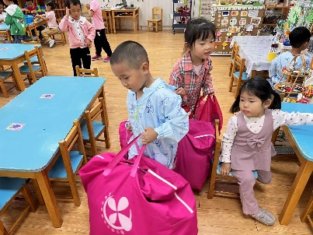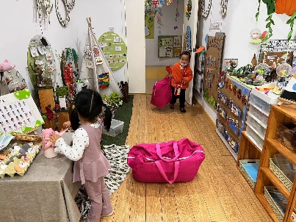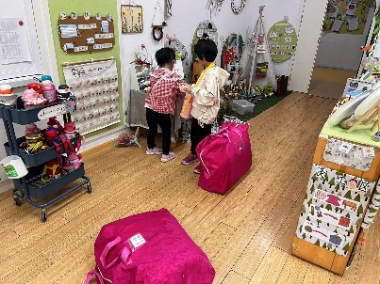

图书区：徐知行和吴予希两位小朋友在一起分享绘本。

桌面建构区：杨昊小朋友在桌面建构进行建构的和自己一样高。陆可小朋友在玩拼图游戏。

万能工匠：孙浩燃和李沐妍两位小朋友在搭建风车。

美工区：张苏锦小朋友拿着水彩笔给艾玛涂颜色，赵梦琪和刘佩琦两位小朋友在玩超轻黏土。

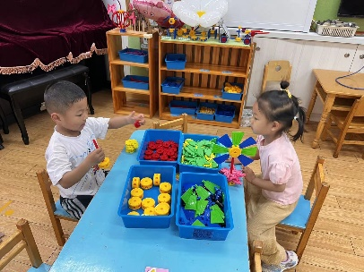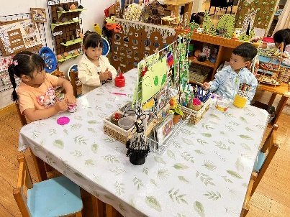

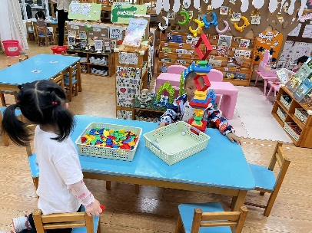

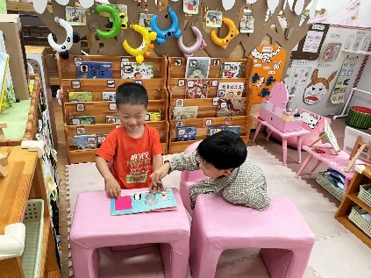

1.《综合：夏天到了》

这是一节偏科学、语言的综合活动，随着气温逐渐升高，夏天已悄然而至，人们纷纷换上了短袖、短裙、凉鞋，一些消暑降温的食品也应运而生。在炎热的夏天，许多昆虫也出来活动了，青蛙呱呱叫，蚊蝇也到处打转……本次活动主要是引导幼儿通过观察了解感受夏天，知道夏天的主要特征，从而产生对夏天的喜爱之情。  
 小班幼儿已经对夏天有了一定的感知，比如：天气变热了，衣服穿少了等等。孩子们在日常的生活中已经初步感知到夏天到了，但在语言的表述上面只能用简短的词汇描述自己的所见所闻，而不能用清晰、连贯的语句表达出自己的观察与感受。

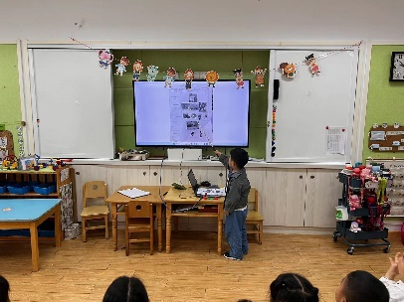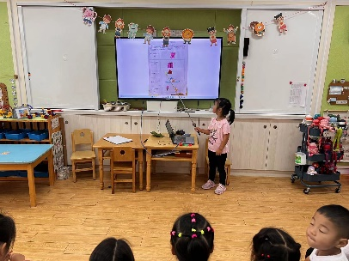

户外活动：做早操

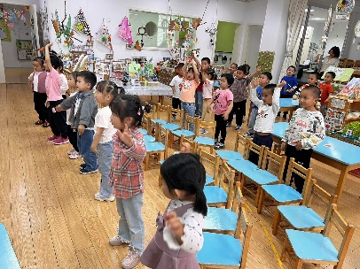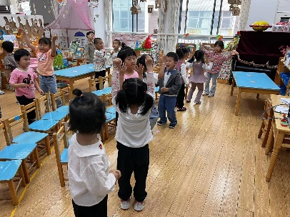

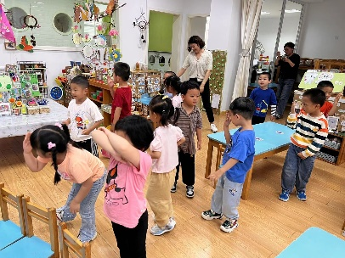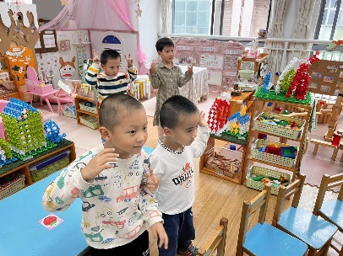

**mmexport1590938236088mmexport1590938236088**

**05生活活动**

**午饭情况**

今天吃得是：虾仁玉米炒黄瓜胡萝卜丁、炒青菜、生菜粉丝汤。水果：小番茄